Inscrivez votre évènement : mode d’emploi
Mieux vaut inscrire son évènement au plus tôt sur ce site. Mais il est possible d’effectuer son inscription jusqu’à la veille du lancement de la Semaine…
Le texte ci-dessous est également disponible ici en téléchargement
I – Se connecter à l’espace organisateur
1- Se rendre sur l’ « espace organisateurs » du site
- rubrique tout en haut à a droite « espace organisateurs »
- ou cliquez directement ici : http://www.semaine-sans-pesticides.com/organiser-un-evenement/organisateurs/
2- Inscrivez-vous sur le site (si vous ne l’êtes pas encore) : http://www.semaine-sans-pesticides.fr/wp-login.php?action=register. Il suffit d’indiquer une adresse email et choisir un identifiant.
Vous allez recevoir par email un mot de passe qui vous permettra d’accéder à l’espace organisateurs du site. Vous pourrez ensuite changer ce mot de passe à tout moment.
3- Une fois que vous vous êtes inscrits, vous pouvez accéder à « l’espace organisateurs » avec votre email et votre mot de passe. Cet espace vous permet d’inscrire vos évènements et de les modifier à tout moment.

II – Inscrire son évènement
Vous êtes dans votre espace organisateur. Dans la colonne de gauche, notez bien la rubrique « Évènement », c’est la rubrique la plus importante.
Dans cette rubrique, cliquez sur la sous rubrique « ajoutez un évènement ». Dans cette page, vous pourrez donc indiquer toutes les informations concernant votre évènement
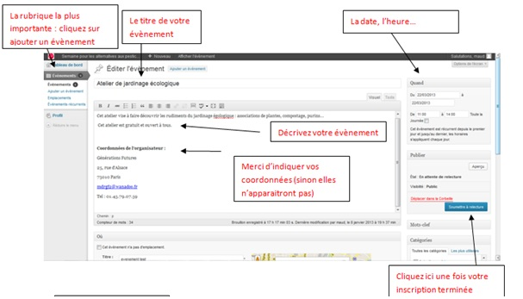

Colonne centrale (pensez à bien aller jusqu’en bas de la page !)
- le titre de votre évènement
- Dans le grand rectangle sous le titre, indiquez toutes les informations utiles pour décrire au mieux votre évènement (sauf la date, les horaires et le lieu qui seront renseignés en dessous) : au minimum le descriptif de votre évènement et le contact de l’organisateur (nom, prénom, structure organisatrice, contact téléphone, email…).
- Où :
  - Cochez Cet évènement n’a pas d’emplacement, si votre évènement ne se matérialise pas sur un lieu précis (production d’une brochure d’information, lancement d’un site internet…)
  - Emplacement : il s’agit ici du titre de l’évènement qui apparaitra sur la carte des évènements (il peut donc s’agir du même titre indiqué plus haut)
  - Coordonnées (rue, ville, code postal, pays) : les coordonnées de votre évènement. Ces coordonnées permettent au curseur de la carte des évènements de pointer sur votre évènement. Plus vous serez précis, mieux ce sera !
Pensez à vérifier si le curseur s’est positionné correctement sur la carte.
- Extrait : sans importance
- Auteur : sans importance
- Attributs / site internet : indiquez un site internet le cas échéant
Colonne de droite
- Quand : indiquez la date et en dessous les horaires de début et de fin
Cochez la case si cet évènement est récurrent depuis le premier jour et jusqu’au dernier, les horaires s’appliquent chaque jour.
- Publier
v Enregistrer brouillon : vous n’êtes pas obligé de finaliser votre inscription immédiatement, vous pouvez enregistrer un brouillon que vous pouvez compléter au fur et à mesure.
v Aperçu : vous pouvez visualiser votre inscription telle qu’elle apparaîtra sur le site. Pour revenir sur l’espace organisateurs, il faut cliquer en haut de la page sur « éditer l’évènement »
v Déplacer dans la corbeille : pour supprimer son inscription
v Soumettre à relecture : une fois que votre inscription est finalisée, cliquez ici pour que votre évènement soit soumis à relecture par l’équipe d’organisation de la Semaine pour les alternatives aux pesticides. Une fois validée, votre inscription apparaîtra sur le site.
- Mots clef : sans importance
- Catégories : choisissez la ou les catégories qui correspondent le mieux à votre évènement. C’est important pour les recherches thématiques.
- Image à la une : sans importance
Et pour finir, n’oubliez pas de cliquer sur « soumettre à relecture » (au milieu de la colonne de droite) ! Une fois validée par l’équipe d’organisation, votre évènement apparaîtra sur le site.
Vous pouvez vous déconnecter en cliquant tout en haut à droite sur Salutations, XXX puis se déconnecter.

